Escola Municipal de Educação Básica Augustinho Marcon.
Catanduvas, maio de 2021.
Diretora: Tatiana Bittencourt Menegat.
Assessora Técnica Pedagógica: Maristela Apª. Borella Baraúna.
Assessora Técnica Administrativa: Margarete Petter Dutra.
Professora: MARLI MONTEIRO DE FREITAS
Aluno(a): _____________________________________________
Disciplina: Arte.
Turma: 5ºano.

AULA 11 - SEQUÊNCIA DIDÁTICA – ARTE - 03/05 A /07/05/2021.

CONTEÚDO: Escultura Surrealista.

Nesta semana iremos dar continuidade às atividades de artes na apostila.
Estaremos fazendo leitura da página 08 e realizando atividade da página 09 na apostila sobre a escultura surrealista feita por Juan Miró.

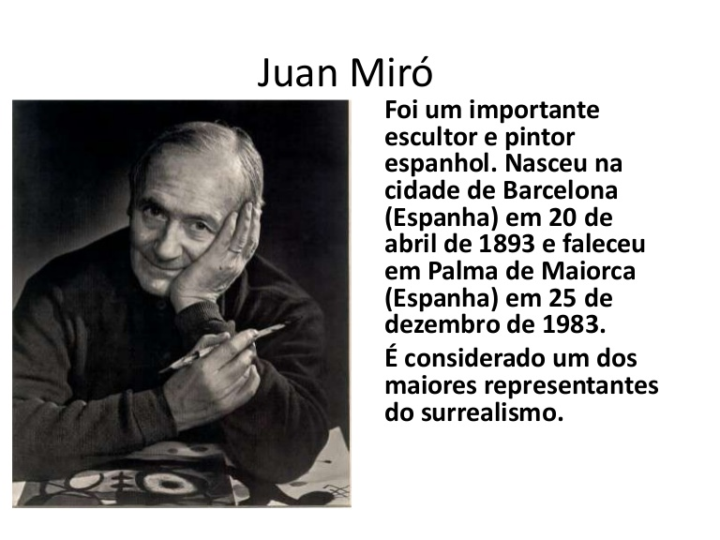

1 – Atividade: Com materiais recicláveis, crie sua escultura tendo como base as do artista Miró.

EXEMPLOS:
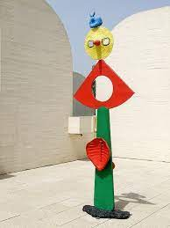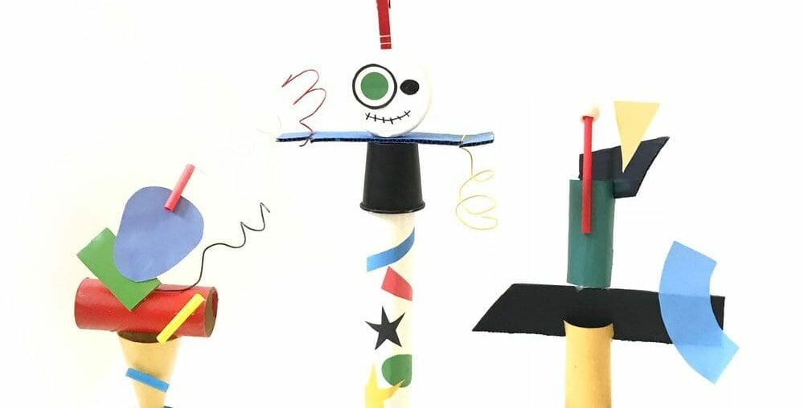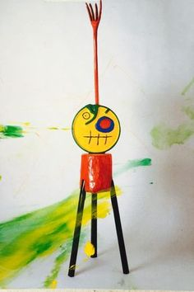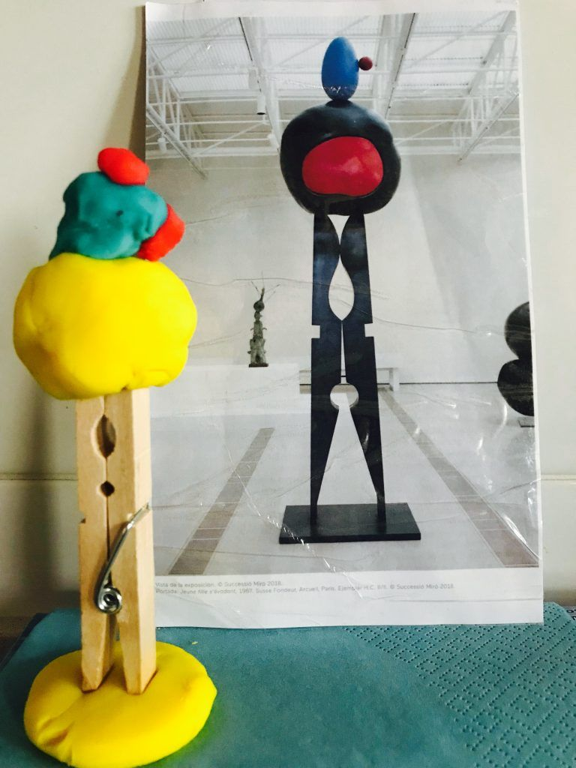
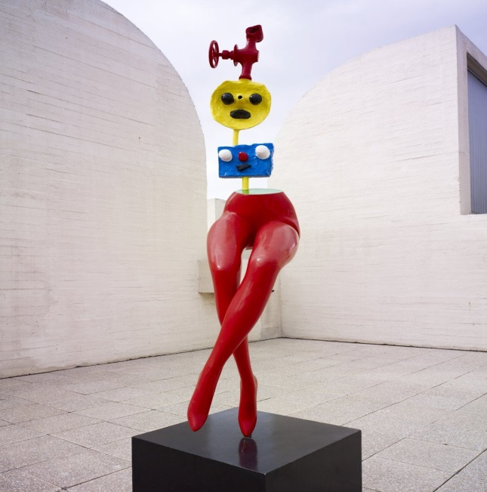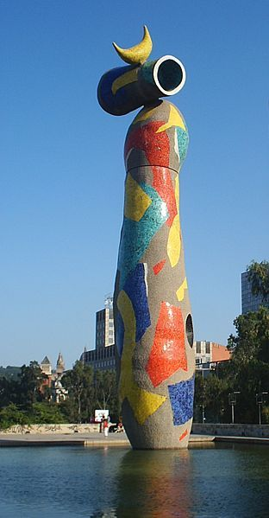

REGISTRE POR FOTO E MANDE NO PARTICUAR DA PROFESSORA MARLI (998234122).

